7mo Grado

Lista de Materiales 2026

AVISO IMPORTANTE
Durante la primera semana de clases, todos los alumnos de Séptimo Grado deberán presentar:

* Fotocopia del carnet de vacunación completo, donde conste la vacuna de los 11 años ya aplicada (es necesario también sacarle copia a la tapa para que se vea el nombre del alumno/a)

* Fotocopia actualizada del DNI.

La presentación de esta documentación es un requisito obligatorio, dispuesto por el Ministerio de Educación.

Todos los elementos deben venir identificados con nombre y apellido

- 1 Carpeta N°3 de dos tapas con anillos (Matemática y ciencias Naturales)

- 1 Carpeta N° 3 (Prácticas del Lenguaje y Ciencias Sociales) con los siguientes separadores: Iniciación literaria, ortografía y gramática, evaluaciones
- Hojas cuadriculadas y rayadas No 3 con margen reforzado
- Marcador negro indeleble de punta fina
- Cartuchera completa.
- Lápiz negro
- Goma
- Sacapuntas
- Voligoma o Plasticola
- Tijera que corte bien
- 12 lápices de colores
- Útiles de geometría en buen estado: regla, escuadra, compás, transportador 1 con números claros.
- Cinta de papel
- Plancha de plastificado en frío.
- Block de hoja de color N°5.
- 1 Cartulina de color.

Libros:

ATENCIÓN.
Los libros de : de Matemática y P. del Lenguaje , provee el instituto en el mes de marzo.

Libro: Biciencias 7° grado Editorial ESTRADA.

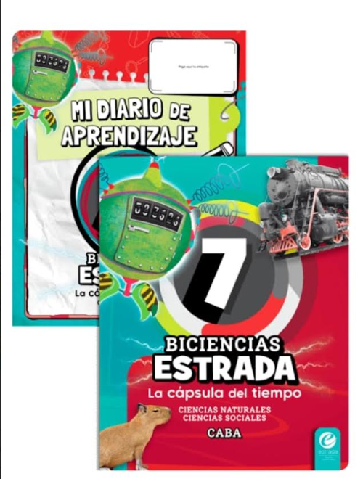

Inglés
- 1 carpeta No 3 con hojas rayadas con margen reforzado y separadores
- Libro de Inglés
Nombre del Libro: TOGETHER PLUS 2
Editorial: OXFORD

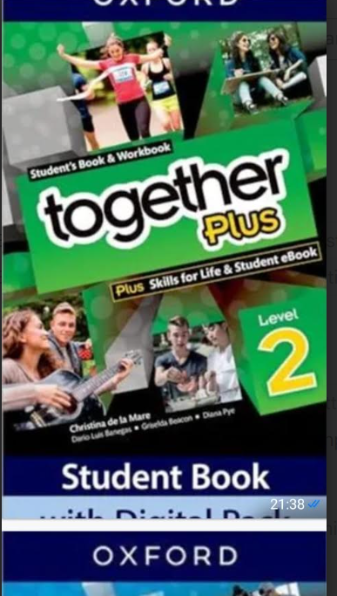

Plástica
  - Cartuchera con lápices de colores.
  - Marcadores
  - Marcador grande
  - Lápiz negro, goma, voligoma
  - 2 blocks de hojas blancas N 5
  - Carpeta 3 solapas N 5
  - Tempera pote grande,pincel, vaso
  - Acuarelas
  - Cinta de papel
  - Hoja de calcar N 5
  - Papel carbónico oficio.
  - Cartulina blanca

Música
- Carpeta con hojas rayadas
- Cuaderno pentagramado (el mismo que tienen desde tercer grado)
- Flauta dulce marca “Melos”, “Yamaha” o similar calidad
- Lápiz negro, goma de borrar

Catequesis
- 1 carpeta No 3 con hojas rayadas con margen reforzado
- Libro: “Peregrinos 7” – editorial Edelvives.
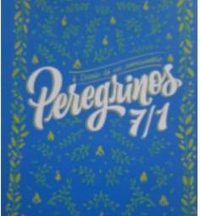

Educación Física:

Certificado de aptitud física para entregar durante la primera semana de clases.
(Se puede descargar en la página del instituto). Debe estar firmado por los padres y entregado durante la primera semana.

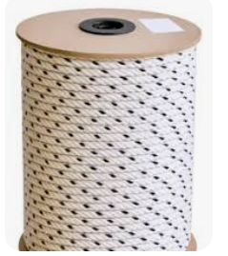Soga tipo nautica de un metro y medio de largo y de 1,5 de grosor.

Tecnología:
- 1 pote grande de tempera de color.
- 1 Brocha

